职业卫生报告网上公开信息表

用人单位名称 | 绍兴市杰利达纺织有限公司 |  | 联系人 |  | 张林华
单位地址 | 注册地位于浙江省绍兴市马山街道越英北路219号
项目名称 | 绍兴市杰利达纺织有限公司
项目类型 | 定期检测
技术服务项目组人员 | 金嘉敏、王益灵、俞海镔
报告签发日期 | 2024.12.30
现场调查人员 | 金嘉敏、俞海镔 | 现场采样、现场检测人员 |  | 金嘉敏、王益灵
陪同人 | 张林华 | 时间 |  | 2024.12.23
图像影像 | 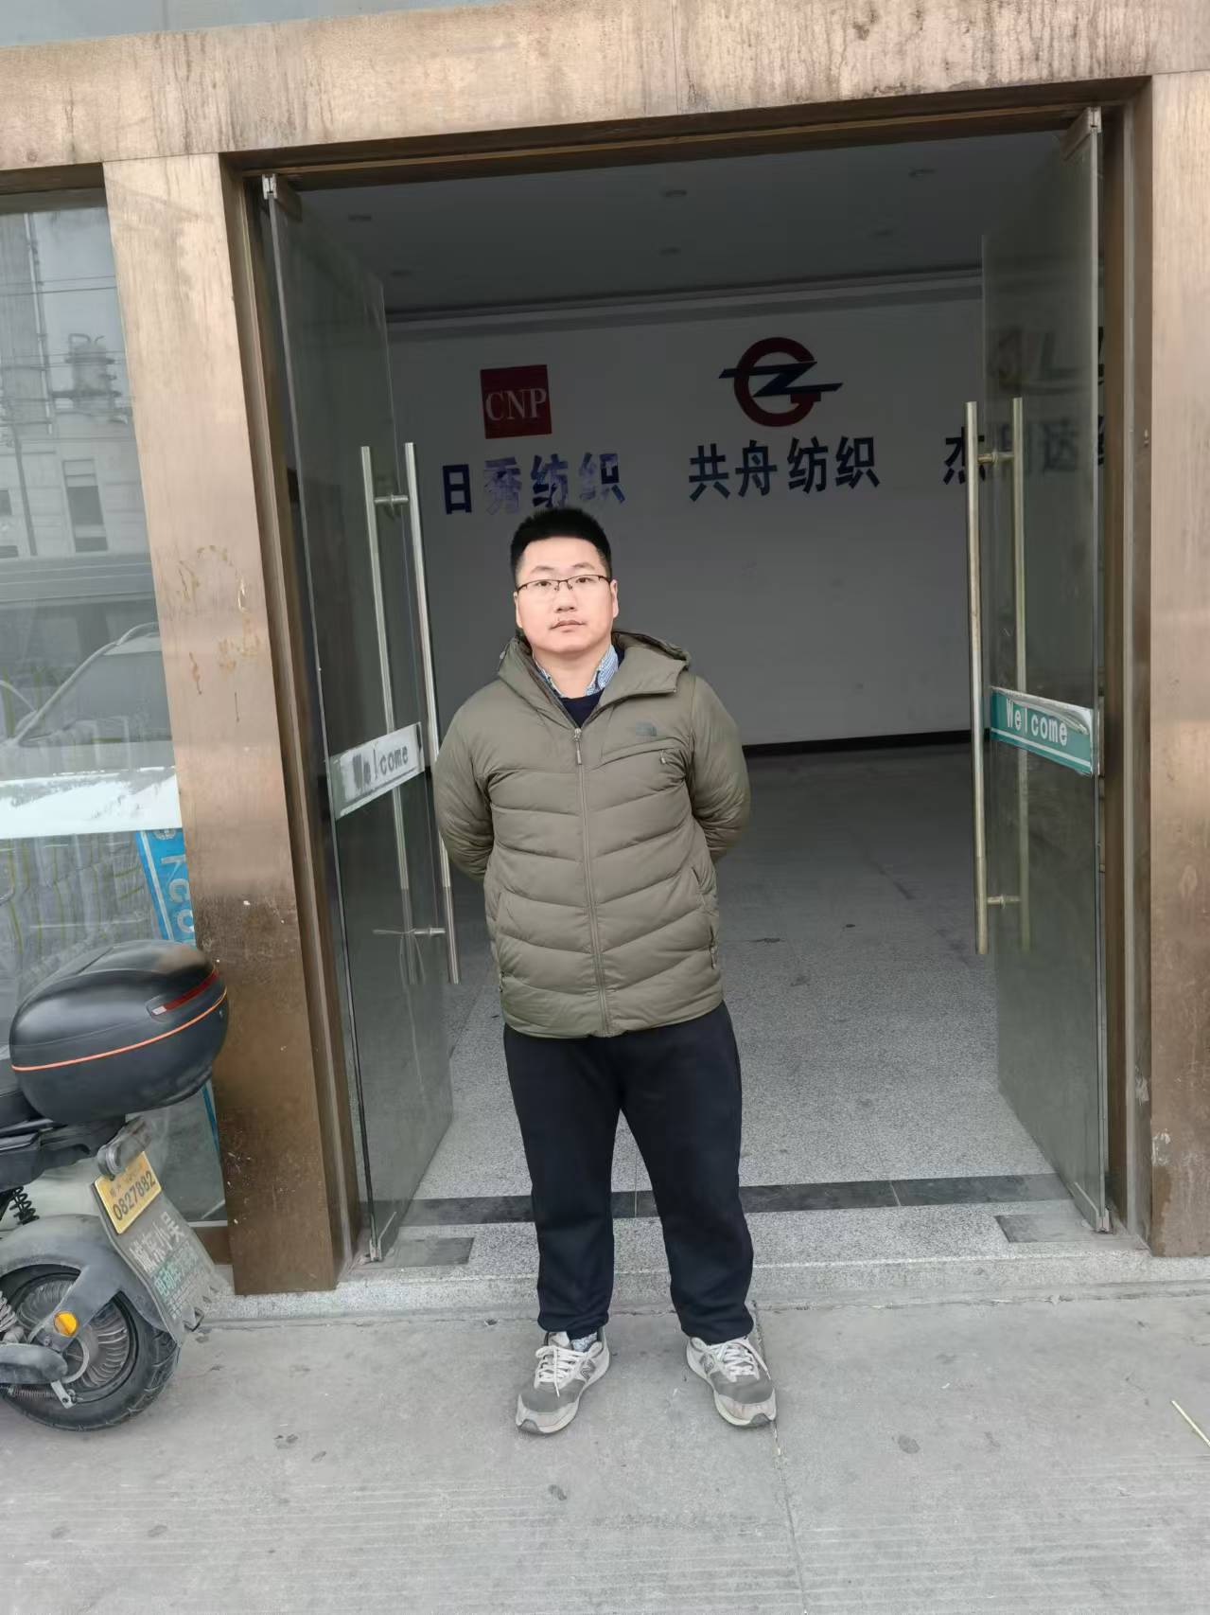
 | 现场调查
 | 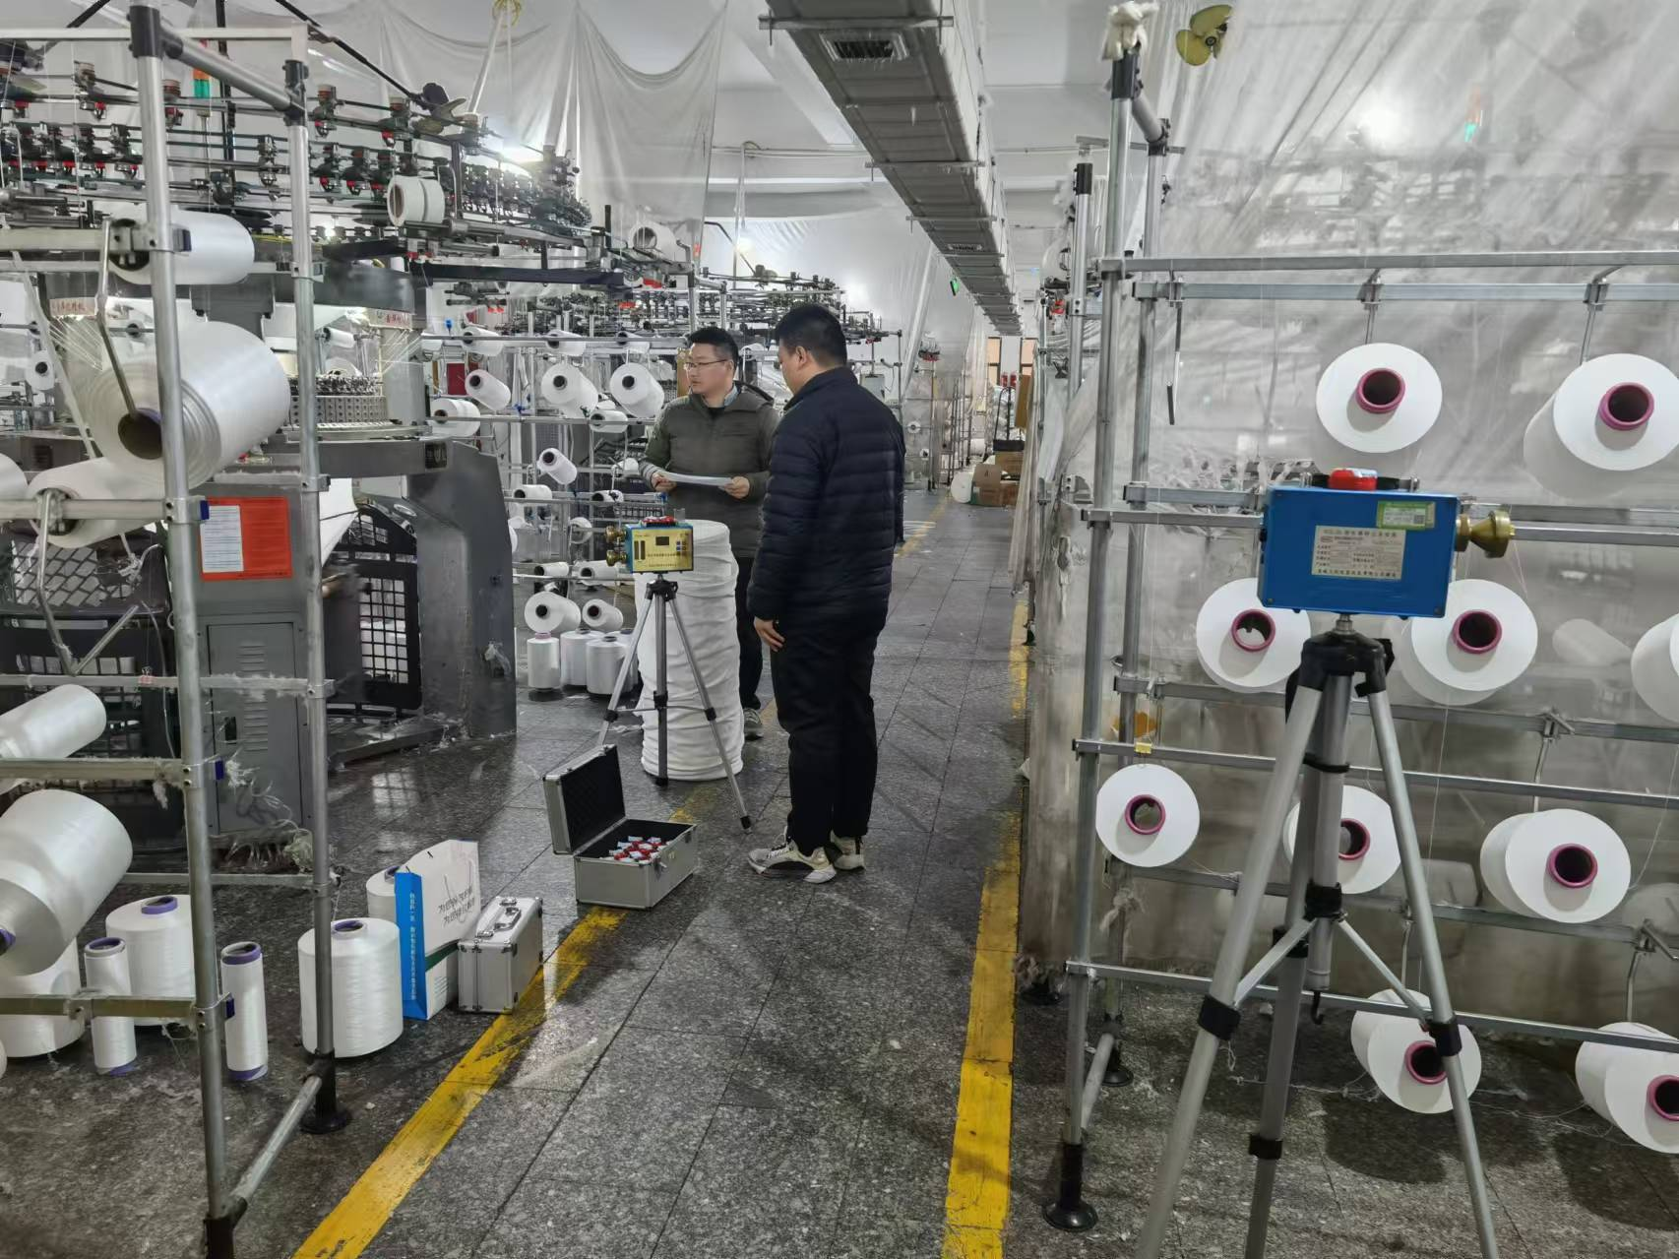
 | 现场采样、检测

